Коммунальное государственное учреждение
«Средняя школа № 21»

Тема Великой Отечественной войны в художественной литературе и современном кинематографе.

Направление: Исторические памятники Казахстана и перспективные туристические маршруты.

Секция: Литература

Автор:
Толстая Наталья
Руководитель:
Харитонова Л.А.,
Учитель русского языка и литературы

Г. Петропавловск 2017 г.
Введение
1. Основная часть………………………………………………………
Документальная хроника и первый "Оскар"………………………..
Анализ художественного произведения «Молодая гвардия» ……..
Компьютерные игры – увлечение молодежи………………………
«Матерь человеческая» - гимн матери………………………………..
Стойкость блокадного Ленинграда……………………………………

Заключение……………………………………………………………..
Список использованной литературы………………………………….
Приложение…………………………………………………………….

Андапта
Осы зерттеу жұмысының объектісі Ұлы Отан соғысы туралы әдеби шығармалар, фильмдер, кескіндеме және графикалық плакаттар, әскери тақырыпқа қатысты өнер туындылары, сондай-ақ, жас ерекшеліктері әр түрлі санаттағы респонденттердің сауалнама нәтижелері. Автор осы жобаның маңыздылығын соғыс жылдарындағы өнерді Ұлы Отан соғысы кезеңінде ғана емес, қазіргі әлемдегі жастардың денсаулығына әсерін көрсетеді.
Жұмыста ұсынылған идеялар жалған шығарманың адамгершіліктің әлеуеті қаупі туралы, қазіргі заманғы жасөспірімдерден үлкен сұранысқа ие болып жатыр.
Осы жобаның практикалық маңыздылығы автордың ұсынысын шығындарсыз бүгінгі қала мектептерінде мүмкіндіктерін жүзеге асыру, соғыс және Ұлы Отан соғысы туралы өнерді көптеген оқушы мен ересек халықтың арасында зерттеуге тарту.

Аnnotation
In the present work literary works, films, paintings and graphic posters about the Greet Patriotic Wet, works of art. On military themes as well as the result of a respondents’ survey off different age categories became the object of the research. The author of this project shows the significance of the war year’s art not only during the Great Patriotic war, but also in the modern world, its influence on the moral health of the youth. The paper put forward ideas about the dangerous moral potential of pseudo –art works, which are in great demand among teenagers.
The practical significance of this project lies in the ability to implement the author’s proposal in the schools of the city without significant expenditures, to involve a large number of school children and the adult population in the studying of the art of wartime and the Great Patriotic Wet.

Аннотация
В настоящей работе объектом исследования стали литературные произведения, фильмы о Великой Отечественной войне, произведения искусства на военную тематику, а также результаты анкетирования респондентов разных возрастных категорий. Автор данного проекта показывает значимость искусства военных лет не только в период Великой Отечественной войны, но и в современном мире, его влияние на нравственное здоровье молодёжи. В работе выдвинуты идеи об опасном нравственном потенциале произведений псевдоискусства, которые пользуются большим спросом у современных подростков.
Практическая значимость данного проекта заключается в возможности осуществить предложение автора сегодня в школах города без значительных затрат вовлечь в изучение искусства военного времени и о Великой Отечественной войне большое количество школьников и взрослого населения.

Абстракт
Война! Эти пять букв несут в себе море крови, слез, страдания, смерть дорогих сердцу людей. На нашей планете войны шли всегда. Сердца людей, встретившихся лицом к лицу с военным лихолетьем, переполняла боль утраты. И по сей день отовсюду, где идет война, слышны стоны матерей, плач детей, оглушительные взрывы, которые разрывают наши сердца. К счастью, мы знаем о войне лишь из художественных фильмов, песен, картин и литературных произведений.
Актуальность:
Выбор темы данной работы не является случайным. Тема исторической памяти – одна из важнейших тем в современном обществе. Мир не должен забывать ужасы войны, разлуку, страдания и смерть миллионов людей. Это было бы преступлением перед павшими, преступлением перед будущим. Мы должны помнить о войне, о героизме и мужестве наших солдат, прошедших ее дорогами. Об этом говорит наш Президент Н.А. Назарбаев: «Наши деды, отцы сделали так, что мы сегодня живем под мирным небом, строим Казахстан, радуемся, с уверенностью смотрим в будущее». На принципе исторической памяти основывается стратегия «Рухани жаңғыру». Поэтому тему своей исследовательской работы я считаю актуальной.
Цель и задачи исследования:
- выяснить, как влияют произведения художественной литературы и кинематографа военной тематики на воспитание нравственности современного школьника
- показать значимость нравственного воздействия данных произведений на современную молодёжь;
- представить изучаемую проблему с позиции новых исторических условий, в связи с новой стратегией воспитания молодёжи «Рухани жаңғыру».
- способствовать пропаганде изучения произведений искусства о Великой Отечественной войне , созданных в годы войны , после неё и в современном Казахстане.

Объект исследования:
- произведения художественной литературы о Великой Отечественной войне, созданные в разные годы;
- произведения кинематографа о Великой Отечественной войне, созданные в разные годы;
- произведения искусства на военную тематику, созданные в мире и современном Казахстане, и их нравственный аспект;
- критические статьи о произведениях искусства разных лет создания;
- результаты анкетирования школьников.

Гипотеза: Если оставить без внимания моральное воздействие художественной литературы и фильмов военной тематики на читателей и зрителей, то наши школьники станут воспринимать войну как развлечение.
Методы: анализ, сравнение, сопоставление, анкетирование, социологические опросы.
Новизна исследования: впервые предпринята попытка проанализировать и сопоставить увлечения современных подростков и поколения «дедов»; выявить сходства и противоречия в их взглядах на события Великой Отечественной войны, отражённые в произведениях искусства.

Введение:
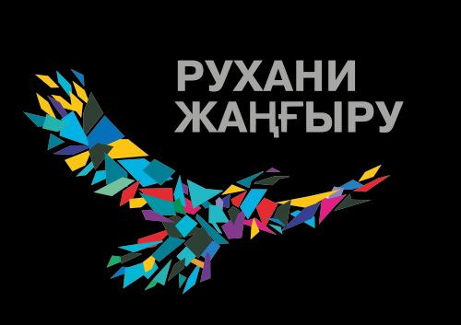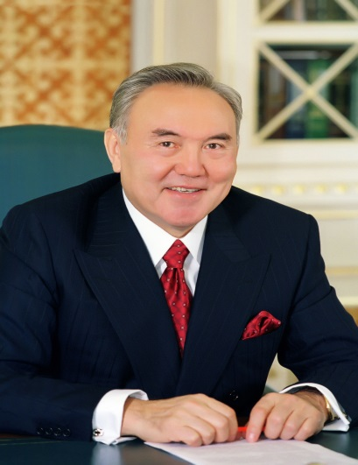
Слова Президента Республики Казахстан: «День Победы - величайший праздник. Наши деды, отцы сделали так, что мы сегодня живем под мирным небом, строим Казахстан, радуемся, с уверенностью смотрим в будущее. Это все создали они. Они прошли через это. Наша медь, свинец - все работало для Победы над врагом. Они не только своим ратным подвигом дороги для нас, но и своим жизненным примером - борьбой с национализмом и фашизмом. Поэтому всегда помните этот день. Всегда помните, что такое дружба, что такое мужество, что такое братство. И это показывают именно они»,- нацеливают нас на необходимость сохранения благодарной памяти. И в связи с этим в Казахстане была создана стратегия «Рухани жаңғыру» для патриотического воспитания молодежи. Глава государства Н.Назарбаев в статье «Взгляд в будущее: модернизация общественного сознания» подчеркнул, что одним из главных условий модернизации общественного сознания является сохранение собственного национального культурно-генетического кода, фундаментальная основа которого - патриотизм. Соединяясь с ценностями и нравственными ориентирами, патриотизм приобретает национальную идею. В этой связи патриотизм рассматривается как часть национальной стратегии государства, и одна из его основ закладывается в любви к своей малой родине, родной земле – Туған жер. Главной целью Программы «Туған жер» является воспитание у казахстанцев чувства истинного патриотизма, который выражается в любви, гордости и преданности своему аулу, городу, краю, его истории, культуре, традициям и быту, нравственном долге перед Родиной.

При проведении исследования были получены результаты анкетирования, которые свидетельствуют о том, что мои сверстники очень слабо осведомлены о Великой Отечественной войне и тем более о художественной литературе и художественных фильмах о великом подвиге народа. Я решила заняться изучением вопроса: как отражается тема Великой Отечественной войны в литературе и кинематографе современного Казахстана и Советского Союза.
Документальная хроника и первый "Оскар"
Как только началась война, на фронт сразу же отправились кинооператоры, благодаря которым народ того времени и последующие поколения могли иметь достоверные сведения о ходе боевых действий. Как пишет в своей книге "История отечественного кино XX века" известный киновед Нея Зоркая, в войне участвовало 250 кинооператоров, каждый пятый из которых погиб.
"Отряд боевой кинохроники был самым ответственным. Документальная студия сразу же включилась в войну: было много фронтовых групп, фронтовых операторов, которые снимали на передовой. Многие погибли в этих съемках. И то, что мы видим подлинную хронику войны, это куплено кровью, ценой многих жизней", - рассказывает историк кино Наум Клейман.
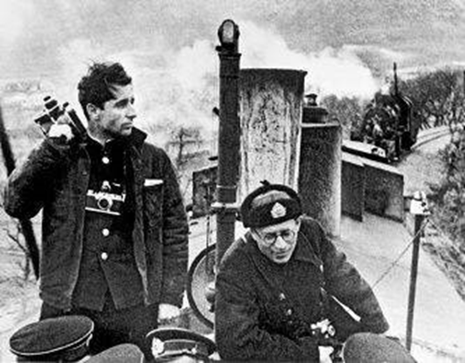
Кинооператоры-фронтовики В. Микоша и Д. Рымарев, 1943 год
© Фотохроника ТАСС
Великая Отечественная война стала едва ли не самым плодотворным для советского кинематографа временем. За четыре года появились сотни игровых и документальных картин, короткометражек и, конечно, уникальная хроника, которая направлена на то, чтобы современное поколение помнило о страшном военном времени. Идеологическая сила кино прекрасно осознавалась и советской властью, и самими кинематографистами, которые понимали, что народ необходимо не только информировать о том, что происходит на фронте, но и вдохновлять на победу. Кинематограф военных лет был одним из самых свободных за всю историю советского кино. Он подарил стране и миру, такие шедевры, как «Радуга» Марка Донского, «Разгром немецких войск под Москвой» Леонида Варламова и Ильи Копалина, «В 6 часов вечера после войны» Ивана Пырьева, «Жди меня» Александра Столпера, «Два бойца» Леонида Лукова, «Иван Грозный» Сергея Эйзенштейна и множество других фильмов, вошедшие в историю отечественного и зарубежного кинематографа. Работа над всеми этими картинами велась в тяжелейших условиях, новым домом почти для всех знаковых кинематографистов того времени стала Центральная объединенная киностудия художественных фильмов в Алма-ате, с которой и связана большая часть истории военного кинематографа. Писатели и режиссеры в своих работах рассказывали об ужасах войны, о подвигах солдат и работников тыла, тем самым пробуждая в читателях и зрителях ненависть к врагу, желание защитить свою Родину, гордость за своих соотечественников, они показали не только боевые действия, но и страдания людей. Воспоминания свидетельствуют о том, что в то время люди делились последним и вдохновлялись общением друг с другом.
А мои современники испытывают ли эти чувства при просмотре фильмов о Великой Отечественной войне и смотрят ли они их? С целью изучения этого вопроса было проведено анкетирование среди учащихся 9-11 классов: какие фильмы предпочитают?

Результаты опроса показали, что 49% опрошенных не интересуется фильмами о Великой Отечественной войне .
Закономерно возник вопрос, какие же фильмы предпочитают учащиеся 9-11 классов?
Данная гистограмма ярко демонстрирует пристрастия современных школьников.
11%
23%
30%
44%
20%
25%
35%
35%
В круг их интересов не входят не только художественные фильмы, но и художественная литература. Для ознакомления был взят роман и фильм А. Фадеева «Молодая Гвардия». Это выдающееся прозаическое произведение военных лет и одно из лучших произведений всей советской литературы. За основу произведения были взяты реальные события из истории партизанского подполья и комсомольской организации «Молодая гвардия». Этот роман расширил и обобщил значение того, что было сделано советскими людьми в Краснодонском подполье. В этом произведении ярко демонстрируется образец патриотического служения Родине: мои сверстники, не задумываясь, поднялись на борьбу с захватчиками. Тогда возникает вопрос, а нынешняя молодежь способна вот так, в едином порыве, забыв о собственном благополучии, с оружием в руках встать на борьбу с врагом. А также внимание было обращено на критику фильма «Молодая гвардия»: «Героические и трагические события, произошедшие в годы войны в Краснодоне, известны основной части населения бывшего Советского Союза по произведению Александра Фадеева «Молодая гвардия». Когда-то этот роман являлся обязательной частью школьной программы, но сейчас лишь немногие учителя литературы рискуют на внеклассном чтении или других подобных уроках знакомить школьников с событиями, рассказанными в книге Фадеева. Неудивительно, что о подвиге молодогвардейцев знает очень небольшое число школьников. С этой точки зрения, выход фильма «Молодая гвардия», несомненно, является очень нужным и правильным шагом. Для многих юношей и девушек этот фильм станет открытием, поскольку расскажет о неизвестных им событиях, где главными героями были их ровесники. Поверьте, даже за это стоило бы хвалить нынешнюю «Молодую гвардию»,- читаем в газете «Комсомольская правда» за 1948 год.
Отсюда следует вывод, что роман « Молодая гвардия» должен снова стать обязательной частью школьной программы. Тогда о подвиге молодогвардейцев будет знать большая часть современных школьников. Для многих школьников этот фильм станет поучительным, так как продемонстрирует события , где главными героями были их ровесники.
Вследствие чего был проведен социологический опрос: считают ли учащиеся 9-11 классов себя способными на совершение подвига.
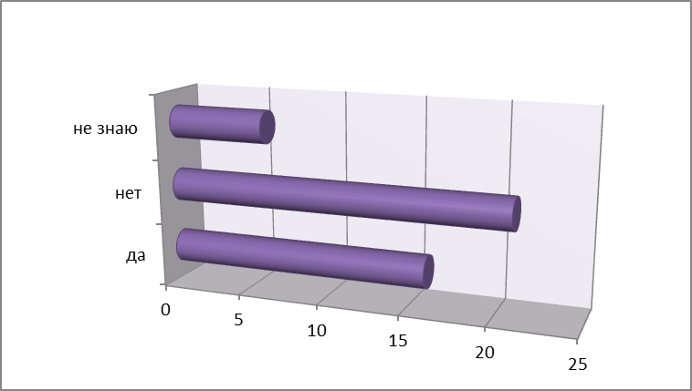
39%
48%
11%
Результаты опроса наглядно демонстрируют, что 48% не способна совершить подвиг , то есть героический поступок во имя людей, не готовы пожертвовать своим благополучием ради спасения чужих жизней. Но тем не менее, когда речь заходит о подвигах советских солдат, основная масса респондентов выражает свое восхищение (85%) этими поступками и желание ознакомиться с романом «Молодая гвардия»

Компьютерные игры.
Также социологический опрос показал, что наша молодежь увлечена компьютерными играми военной тематики. Кажется, что в компьютерных играх ничего страшного нет. Психологи же бьют тревогу: наше поколение в буквальном смысле загипнотизировано всеми играми и интернетом. У детей развивается зависимость и неконтролируемость своих действий. А это оказывает влияние на формирование моральных качеств. Дети, играя в такие игры, начинают воспринимать войну как развлечение и игру. Подобное влияние на неокрепшую детскую психику оказывают современные фильмы: боевики, триллеры, фантастика и т.д., которыми увлекаются наши подростки, что демонстрирует социологический опрос. Эти фильмы представляют собой скрытую пропаганду насилия. От чего, собственно, современное поколение ведет себя агрессивно. Все эти «развлекательные произведения искусства» несут нравственную нагрузку. Поэтому было интересно узнать у учащихся 9-11 классов, как они относятся к компьютерным играм и какие игры предпочитают.

Результаты анкетирования демонстрируют, что компьютерными играми увлечены все респонденты, причем (48%) их отдает предпочтение играм на военную тематику.
Если оставить без внимания моральное воздействие произведений современного псевдоискусства на читателей и зрителей, то наши школьники станут воспринимать войну как развлечение. Таково мнение некоторых из опрашиваемых(12%), считающих воздействие компьютерных игр опасным. Молодёжь в ходе игры с азартом стремится уничтожить врага или, по крайней мере, вывести его из строя. В результате общество рискует получить личность, не способную чувствовать чужую боль, лишённую милосердия, не имеющую ничего святого, способную убивать ради развлечения, как в компьютерной игре. Хотелось бы привести пример из своей жизни. Один из учеников нашей школы заявил, что война – это не страшно, а даже экономически выгодно! Мои одноклассники были потрясены таким высказыванием: «Как же не страшно! Миллионы людей погибают, тысячи детей голодают и остаются без родителей. Когда солдаты, изможденные, голодные, берут автомат и идут бороться за всех нас, за наше будущее, за счастливое будущее». А страшно еще и то, что у этого человека, моего ровесника, возникло такое мнение о войне. У того, кто посмел так сказать, нет никаких нравственных ценностей. Ведь родители должны воспитывать нравственные качества у своих детей, в том числе и уважение к памяти павших. Но даже взрослые люди не имеют уважения к тому, что ради них пережили их предки в эти жуткие и кровавые времена. Примером послужит случай: 2 года назад, на Московской площади , 9 мая, один парень стал публично унижать ветерана Великой Отечественной войны, а самое возмутительное в этой ситуации то, что никто не посчитал нужным заступиться за ветерана. Но в социальных сетях этот эпизод бурно обсуждался людьми разного возраста и пола, было высказано более 1000 отзывов, в 99 % комментариев действия молодого человека были подвергнуты жёсткой критике, но все – таки 1% пользователей, причем молодого возраста, одобрили поступок своего ровесника. Также отмечено всеобщим осуждением бездействие окружающих. Именно в этом примере проявляется неуважение к истории и к нашим героям Великой Отечественной войны со стороны некоторых наших современников.
Возможно, это неуважение и есть одна из причин того, что в Казахстане не создаются фильмы и художественные произведения о Великой Отечественной войне, очень мало демонстрируются фильмы о ней прежних лет создания. Фильмы, которые заставляют испытывать сострадание к согражданам, желание встать рядом с ними плечом к плечу, защищая свою Родину, воспитывают ненависть к врагу, посягнувшему на независимость Отечества. Литературные критики, особенно 19 века: Белинский, Добролюбов, Чернышевский, - великие писатели прошлого: Толстой, Достоевский, Шолохов, Булгаков неоднократно указывали в своих статьях, что деятели искусства не должны идти на поводу у потребителя, создавая развлекательные произведения. Ведь во все времена искусство ставило своей задачей воспитывать нравственность. Но очень важно следить за тем, к каким произведениям искусства приобщается современный подросток. Необходимо обратиться к внимательному изучению произведений искусства времён Великой Отечественной войны и о Великой Отечественной войне, говорить о Великом Подвиге Народа с молодыми людьми, этого требует время. И со мной согласна большая часть моих одноклассников (80%)

Они считают, что это необходимо для получения информации о Великой Отечественной войне советского народа против гитлеровской Германии и для сохранения исторической памяти, о чем неоднократно говорил Президент нашей страны Н.А Назарбаев, и что является основой государственной стратегии «Рухани жаңғыру».
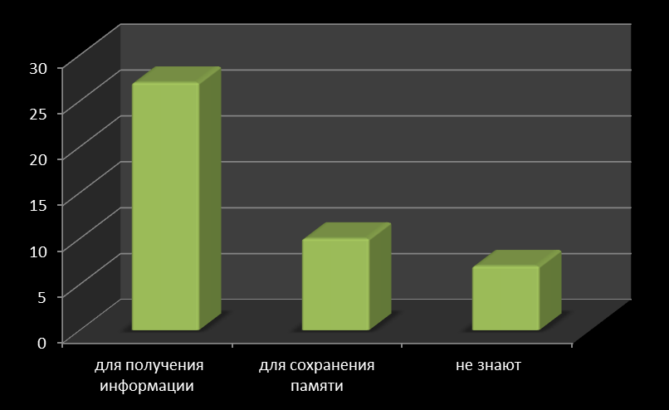
11%
18%
69%

В России уже осознали необходимость возрождения этой темы хотя бы в кинематографе, если не в литературе. Созданы современные фильмы «28 панфиловцев» 2016 года выпуска, «А зори здесь тихие» 2015 года, «Битва за Севастополь» 2015 года, «Блокада Ленинграда» 2013 года.
Вот, например, фильм «Блокада Ленинграда», созданный режиссером Михаилом Ершовым в 1977 году. Этот фильм посвящен мужеству и стойкости, проявленным ленинградцами в трудные дни обороны и блокады Ленинграда. Впервые в отечественном кино было показано неумение маршала Ворошилова организовать достойную оборону города. Этот фильм ярко демонстрирует все трудности, которые выпали на долю блокадного Ленинграда. Сколько боли и горечи в глазах блокадников! Но самое поразительное, что никакие лишения, физические страдания не отняли у ленинградцев силы духа, воли и стремления к победе. Этой стойкости, несгибаемой воли к победе фильм может научить нас, современную молодежь. Было проведено анкетирование: знакомы ли учащиеся 9-11 классов с фильмом «Блокада Ленинграда».В результате видно,
что 30% респондентов , к сожалению, не знакомы с этим фильмом.
Также, как и с другим фильмом, - « Матерь человеческая», созданным по роману Виталия Закруткина, режиссером Леонидом Головня в 1975 году. Был проведен социологический опрос у учащихся 9-11 классов «Смотрели ли они фильм «Матерь человеческая или знакомы ли с романом В. Закруткина «Матерь человеческая».

В сентябре 1941 года гитлеровские войска далеко продвинулись в глубь советской территории. Многие области Украины и Белоруссии оказались оккупированными. Остался на занятой немцами территории и затерянный в степях хуторок, где счастливо жили молодая женщина Мария, её муж Иван и их сын Васятка. Захватив ранее мирную и обильную землю, фашисты все разорили, спалили хутор, угнали людей в Германию, а Ивана и Васятку повесили. Одной Марии удалось спастись. Одинокой, ей пришлось бороться за свою жизнь и за жизнь своего будущего ребёнка. Дальнейшие события повести раскрывают величие души Марии, ставшей воистину Матерью человеческой. Голодная, измученная, она совершенно не думает о себе, спасая девочку Саню, смертельно раненную фашистами. Саня заменила погибшего Васятку, стала частичкой той жизни Марии, которую растоптали фашистские захватчики. Когда девочка умирает, Мария едва не сходит с ума, не видя смысла своего дальнейшего существования. И все же она находит в себе силы для того, чтобы жить. Испытывая жгучую ненависть к фашистам, Мария, повстречав раненого молодого немца, исступлённо кидается на него с вилами, желая отомстить за сына и мужа. Но немец, беззащитный мальчик, крикнул: «Мама! Мама!» И сердце русской женщины дрогнуло. Великий гуманизм простой русской души предельно просто и ясно показан автором в этой сцене. Мария ощущала свой долг перед людьми, угнанными в Германию, поэтому стала собирать урожай с колхозных полей не только для себя, но и для тех, кто, может быть, ещё вернётся домой. Чувство исполняемого долга поддерживало её в тяжёлые и одинокие дни. Скоро у неё появилось большое хозяйство, потому что на разграбленное и сожжённое подворье Марии стекалось все живое. Мария стала как бы матерью всей окружающей её земли, матерью, похоронившей мужа, Васятку, Саню, Вернера Брахта и совсем незнакомого ей, убитого на передовой политрука Славы. Мария смогла принять под свой кров семерых ленинградских сирот, волею судеб занесённых на её хутор. Так и встретила эта мужественная женщина советские войска с детьми. И когда в сожжённый хутор вошли первые советские солдаты, Марии показалось, что она родила на свет не только своего сына, но и всех обездоленных войной детей мира. Книга "Матерь человеческая" нам предложила прочитать наша преподавательница. Впервые за много лет, я увидела своих одноклассников оживленными и переполненными чувствами, даже двоечники, которых ничего не интересовало были взволнованы. Книга, на мой взгляд, очень тяжелая. Сколько бы я ни перечитывала этот роман, каждый раз меня переполняют чувства. Книга о нелегких временах 1942 года. После того, как село "практически уничтожили" немцы, выживает девушка и некоторые животные. Роман заставляет задуматься о силе духа женщины, которая, не смотря на все беды, старается для народа, она продолжает жить для других. Это произведение вызывает гордость за эту женщину, восхищение силой её духа и, конечно, сочувствие к ней и ненависть к тем, кто сломал её жизнь и жизни тех, кого она любила.
В своей критической статье известный литературовед Анастасия Тищенко отзывается о Виталии Закруткине и его романе «Матерь человеческая» следующим образом: «Неизгладимое впечатление произвела на меня повесть Виталия Закруткина «Матерь человеческая». Она была написана на основе реальной истории, услышанной Виталием Александровичем во время войны, истории русской женщины, потерявшей на этой войне всё, но сохранившей свою человечность, своё женское начало, сумевшей среди пепла построить новую жизнь для себя, своего ребенка и тех детей, которые тоже потеряли всё.С щемящим сердцем я перечитывала повесть, поражаясь этому данному свыше таланту писать так, что читатель словно сам оказывается на сожженном хуторе, смотрит в голубые глаза мальчишки-немца, замечает первые почки на опаленной яблоне. Вместе с Марией ему страшно и тоскливо, вместе с ней он ощущает биение новой жизни, пока еще робкой, не знающей ни горя, ни потерь, ни тяжкого труда. В. Закруткин принадлежал к категории людей, которым посчастливилось вырасти в период, когда идейное стояло выше материального, а благо человечества — выше собственных интересов. Для В. Закруткина эти слова были не пустым звуком. В каждой строке его произведений — восхищение Человеком, сумевшим победить себя, свободным, честным, готовым на самопожертвование ради ближнего, готовым на руинах и пепле голыми руками творить новый мир. Именно Человека ставил Закруткин в центр нового, сотворенного им мира, простого, обычного человека с его слабостью и величием, Человека-разрушителя и творца. Ему довелось писать о великой революции, великой войне, перестройке сельского хозяйства. А творцом всех грандиозных событий писатель считал человека - земного и грешного, великого в своей слабости, способного на невероятные жертвы и трудовые подвиги ради будущего. Виталий Александрович сумел донести правду о таких людях нам, не знавшим ни войны, ни тяжелого труда на земле, сумел подобрать такие слова, которые западают в душу и заставляют задуматься о смысле жизни».
А также стало познавательным изучение критического этюда известного советского писателя Юрия Бондарева: «Книги Виталия Закруткина обладают притягательной силой потому, что они умно скроены и крепко сшиты, фраза, нагруженная смыслом, окрашенная разноцветно, порой звучит сдержанной тревогой, порой (вонзается болезненным острием в вашу душу, порой мягка, ласкова, как летняя вода, порой мелодична, пропитана лирическим чувством, и ее как бы можно проверить на слух. Поэтому у него нет спокойных, уравновешенных, безмятежных книг, осиянных благостью, умилением растроганного стороннего наблюдателя, они все, книги его, от «Плавучей станицы», «Кавказских записок» до эпического романа «Сотворение мира» и пронзительной повести «Матерь Человеческая», — все эти книги продуты сквозняками времени, прожжены солнцем, охолонуты снежными вьюгами революции, прострелены пулеметными очередями Великой Отечественной войны, овеяны и скорбью, и добротой, и человечностью. Образ Марии, матери человеческой, прекрасной мадонны русской, познавшей все страдания земные в лихие военные годы, прошедшей через все круги ада и сохранившей в душе огонек любви, жалости и милосердия, вырастает в характер национальный и общечеловеческий, в символ бессмертной матери, рождающей среди жестокого мира веру в жизнь, образ вырастает в символ хранительницы незатухающего очага надежды — ведь без нее, этой надежды, невозможно перешагнуть провалы и ямы, смертельно разделяющее людей; в XX веке. Художник, сумевший создать глобальный и очень земной образ русской женщины, многострадальной и вечной матери, вызывает к себе уважение не только потому, что отдал сдержанную, разрывающую душу нежность простой трудолюбивой женщине, на чьих плечах держится мир, но и потому, что уловил в трагических конфликтах истории, железным колесом прошедших в сороковых годах по нашей земле, таинство неиссякаемой народной нравственности, где праведный судья и исцелитель была женщина».

Заключение:
Проанализировав эти произведения и фильмы, критические статьи и отзывы, можно прийти к выводу, что они положительно воздействуют на духовность человека. Воспитывают в нём такие качества, как патриотизм, гордость за свой народ, за его умение оставаться гуманным при любых обстоятельствах, признательность за его Великий Подвиг, за его милосердие, за его страдания ради нас и нашего будущего. А результаты социологических опросов подтверждают, что именно этих качеств не хватает современной молодежи, и существует серьёзная опасность, что наши школьники станут воспринимать войну как развлечение, как компьютерную игру, что подтверждает мою гипотезу.

Исходя из вышеизложенного, я предлагаю органам ученического самоуправления взять этот вопрос под контроль согласно программе «Туған жер», создать комиссию по пропаганде произведений художественной литературы и кинематографа о Великой Отечественной войне среди школьников в соответствии с предлагаемым планом.

Список использованной литературы:
1.А. Фадеева «Молодая Гвардия», 1946 года, режиссер Сергей Герасимов
2.«Литературная энциклопедия» Т. 11, М.: Худож. лит., 1939. статья «Фадеев Александр Александрович».
http://molodguard.ru/article118.htm
http://feb-web.ru/feb/litenc/encyclop/leb/leb-6411.htm?cmd=2&istext=1
3. фильм «Матерь человеческая», 1975 года, режиссер Леонид Головня, Кинокомпания: Мосфильм. https://ru.wikipedia.org/wiki/Internet_Movie_Database
http://www.imdb.com/title/tt4844908/
4.Фильм «Блокада Ленинграда», 1977 года, режиссер Михаил Ершов, Кинокомпания: Киностудия «Ленфильм», Второе творческое объединение.
http://www.imdb.com/title/tt0315844/
https://ru.wikipedia.org/wiki/Internet_Movie_Database
5. Отрывок из статьи: Анастасия Тищенко. Сотворение мира Виталия Закруткина. - Научно популярный вестник «Ориентир», 2008.
6. Отрывок из статьи: Юрий Бондарев. Высота чувства.

Защита
Тема научно исследовательского проекта «Тема Великой Отечественной войны в художественной литературе и современном кинематографе».
Абстракт
Война! Эти пять букв несут в себе море крови, слез, страдания, смерть дорогих сердцу людей. На нашей планете войны шли всегда. Сердца людей, встретившихся лицом к лицу с военным лихолетьем, переполняла боль утраты. И по сей день отовсюду, где идет война, слышны стоны матерей, плач детей, оглушительные взрывы, которые разрывают наши сердца. К счастью, мы знаем о войне лишь из художественных фильмов, песен, картин и литературных произведений.
Актуальность:
Выбор темы данной работы не является случайным. Тема исторической памяти – одна из важнейших тем в современном обществе. Мир не должен забывать ужасы войны, разлуку, страдания и смерть миллионов людей. Это было бы преступлением перед павшими, преступлением перед будущим. Мы должны помнить о войне, о героизме и мужестве наших солдат, прошедших ее дорогами. Об этом говорит наш Президент Н.А. Назарбаев: «Наши деды, отцы сделали так, что мы сегодня живем под мирным небом, строим Казахстан, радуемся, с уверенностью смотрим в будущее». На принципе исторической памяти основывается стратегия «Руханижаңғыру». Поэтому тему своей исследовательской работы я считаю актуальной.
Цель и задачи исследования:
- выяснить, как влияют произведения художественной литературы и кинематографа военной тематики на воспитание нравственности современного школьника
- показать значимость нравственного воздействия данных произведений на современную молодёжь;
- представить изучаемую проблему с позиции новых исторических условий, в связи с новой стратегией воспитания молодёжи «Руханижаңғыру».
-способствовать пропаганде изучения произведений искусства о Великой Отечественной войне , созданных в годы войны , после неё и в современном Казахстане.

Гипотеза: Если оставить без внимания моральное воздействие художественной литературы и фильмов военной тематики на читателей и зрителей, то наши школьники станут воспринимать войну как развлечение
Новизна: Великая Отечественная война – гордость, слава, боль русского народа. Это время подъема народного духа, стойкости, терпения и возвышения советского характера. Искусство кино, рассказывая об этом времени, не может, не имеет права говорить неправду. Военно-патриотическая тема, тема Великой Отечественной войны – не сезонная и не юбилейная для советских кинематографистов. Ее постоянность связана с самой идейно-политической сущностью советского кинематографа. Ее постоянность связана с местом, которое заняла Отечественная война в жизни и душе советского народа, в истории человечества.

Писатели и режиссеры в своих работах рассказывали об ужасах войны, о подвигах солдат и работников тыла, тем самым пробуждая в читателях и зрителях ненависть к врагу, желание защитить свою Родину, гордость за своих соотечественников,
А мои современники испытывают ли эти чувства при просмотре фильмов о Великой Отечественной войне и смотрят ли они их? С целью изучения этого вопроса было проведено анкетирование среди учащихся 9-11 классов: какие фильмы предпочитают?
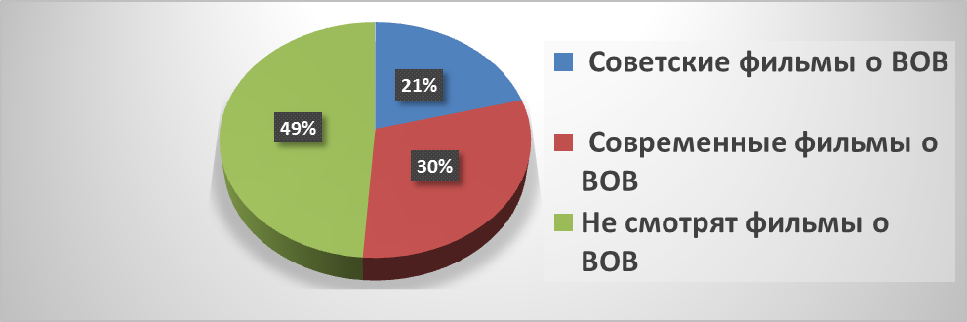
Результаты опроса показали, что современная молодежь не интересуется фильмами о Великой Отечественной войне (49%). Закономерно возник вопрос, какие же фильмы предпочитают учащиеся 9-11 классов?
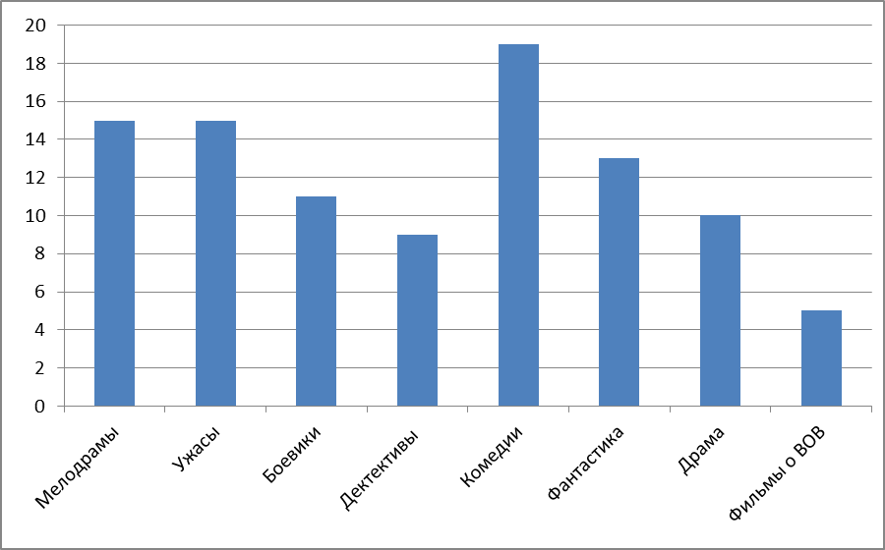
11%
23%
30%
44%
20%
25%
35%
35%
Данная гистограмма ярко демонстрирует пристрастия современных школьников.
В круг их интересов не входят не только художественные фильмы, но и художественная литература. Для ознакомления был взят роман и фильм А. Фадеева «Молодая Гвардия». Это выдающееся прозаическое произведение военных лет и одно из лучших произведений всей советской литературы. За основу произведения были взяты реальные события из истории партизанского подполья и комсомольской организации «Молодая гвардия»..В этом произведении ярко демонстрируется образец патриотического служения Родине: мои сверстники, не задумываясь, поднялись на борьбу с захватчиками. Тогда возникает вопрос, а нынешняя молодежь способна вот так, в едином порыве, забыв о собственном благополучии, с оружием в руках встать на борьбу с врагом.
Вследствие чего был проведен социологический опрос: считают ли учащиеся 9-11 классов себя способными на совершение подвига.
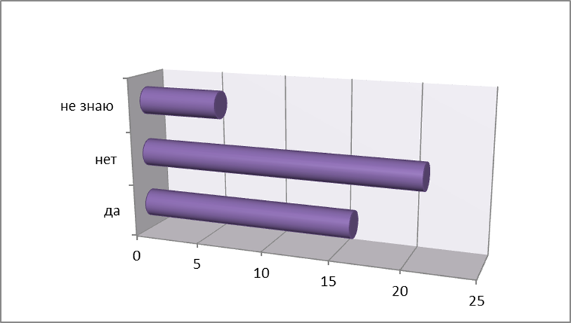
39%
48%
11%
Результаты опроса наглядно демонстрируют, что молодежь не способна совершить подвиг, то есть героический поступок во имя людей, не готовы пожертвовать своим благополучием ради спасения чужих жизней.Но тем не менее, когда речь заходит о подвигах советских солдат, основная масса респондентов выражает свое восхищение (85%) этими поступками и желание ознакомиться с романом «Молодая гвардия»
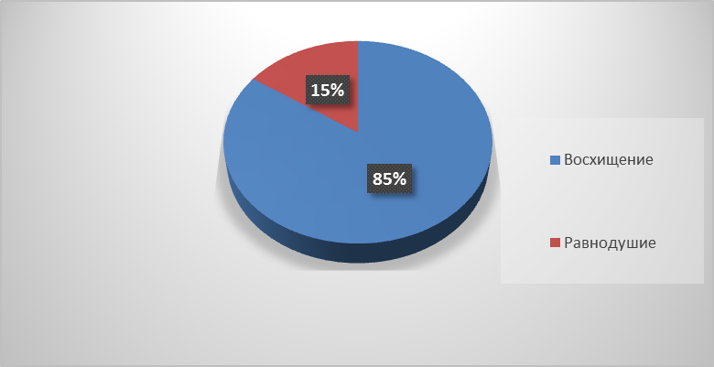

Компьютерные игры.
Также социологический опрос показал, что наша молодежь увлечена компьютерными играми военной тематики.
Поэтому было интересно узнать у учащихся 9-11 классов, как они относятся к компьютерным играм и какие игры предпочитают.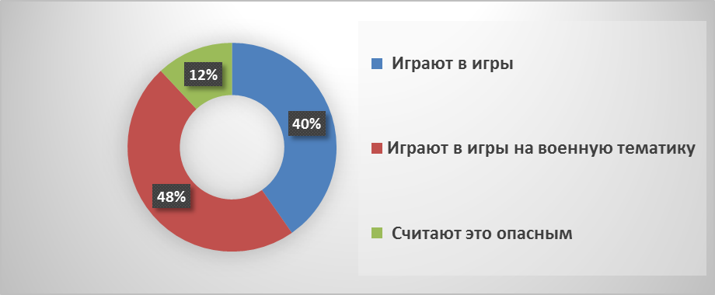
Результаты анкетирования демонстрируют, что компьютерными играми увлечены все респонденты, причем большая часть(48%) их отдает предпочтение играм на военную тематику.Если оставить без внимания моральное воздействие произведений современного псевдоискусства на читателей и зрителей, то наши школьники станут воспринимать войну как развлечение. Таково мнение некоторых из опрашиваемых(12%), считающих воздействие компьютерных игр опасным.Молодёжь в ходе игры с азартом стремится уничтожить врага или, по крайней мере, вывести его из строя. В результате общество рискует получить личность, не способную чувствовать чужую боль, лишённую милосердия, не имеющую ничего святого, способную убивать ради развлечения, как в компьютерной игре.
Хотелось бы привести пример из своей жизни. Один из учеников нашей школы заявил, что война – это не страшно, а даже экономически выгодно! Мои одноклассники были потрясены таким высказыванием: «Как же не страшно! Миллионы людей погибают, тысячи детей голодают и остаются без родителей. Когда солдаты ,изможденные, голодные, берут автомат и идут бороться за всех нас, за наше будущее, за счастливое будущее». А страшно еще и то, что у этого человека, моего ровесника, возникло такое мнение о войне. У того, кто посмел так сказать, нет никаких нравственных ценностей. Ведь родители должны воспитывать нравственные качества у своих детей, в том числе и уважение к памяти павших. Но даже взрослые люди не имеют уважения к тому, что ради них пережили их предки в эти жуткие и кровавые времена. Примером послужит случай: 2 года назад, на Московской площади , 9 мая, один парень стал публично унижать ветерана Великой Отечественной войны, а самое возмутительное в этой ситуации то, что никто не смог даже заступиться за ветерана. Но в социальных сетях этот эпизод бурно обсуждался людьми разного возраста и пола, было высказано более 1000 отзывов, в 99 % комментариев действия молодого человека были подвергнуты жёсткой критике. Также отмечено всеобщим осуждением бездействие окружающих. Именно в этом примере проявляется неуважение к истории и к нашим героям Великой Отечественной войны со стороны некоторых наших современников.
Возможно, это неуважение и есть одна из причин того, что в Казахстане не создаются фильмы и художественные произведения о Великой Отечественной войне, не демонстрируются фильмы о ней прежних лет создания. Фильмы, которые заставляют испытывать сострадание к согражданам, желание встать рядом с ними плечом к плечу, защищая свою Родину, воспитывают ненависть к врагу, посягнувшему на независимость Отечества.
Во все времена искусство ставило своей задачей воспитывать нравственность. Но очень важно следить за тем, к каким произведениям искусства приобщается современный подросток. Необходимо обратиться к внимательному изучению произведений искусства времён Великой Отечественной войны и о Великой Отечественной войне, говорить о Великом Подвиге Народа с молодыми людьми, этого требует время. И со мной согласна большая часть моих одноклассников (80%)
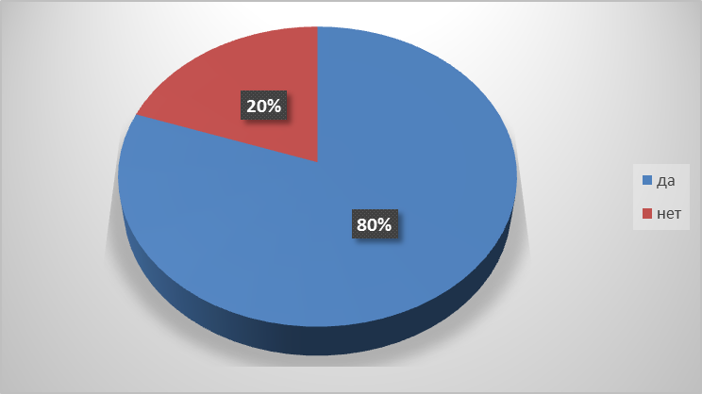
Они считают, что это необходимо для получения информации о Великой Отечественной войне советского народа против гитлеровской Германии и для сохранения исторической памяти, о чем неоднократно говорил Президент нашей страны Н.А Назарбаев, и что является основой государственной стратегии «Руханижаңғыру»
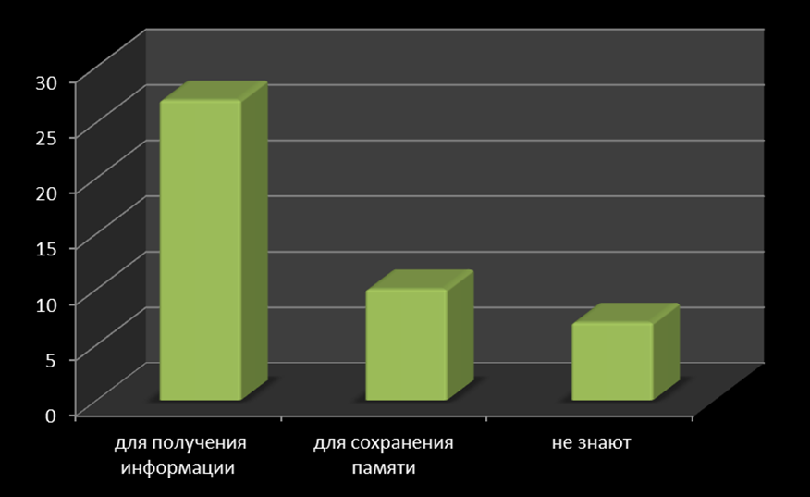
11%
18%
69%
В России уже осознали необходимость возрождения этой темы хотя бы в кинематографе, если не в литературе. Созданы современные фильмы «28 панфиловцев» 2016 года выпуска, «А зори здесь тихие» 2015 года, «Битва за Севастополь» 2015 года, «Блокада Ленинграда» 2013 года.
Вот, например, фильм «Блокада Ленинграда», созданный режиссером Михаилом Ершовым в 1977 году.
Социологический опрос «Смотрели ли учащиеся 9-11 классов фильм «Блокада Ленинграда» показал,
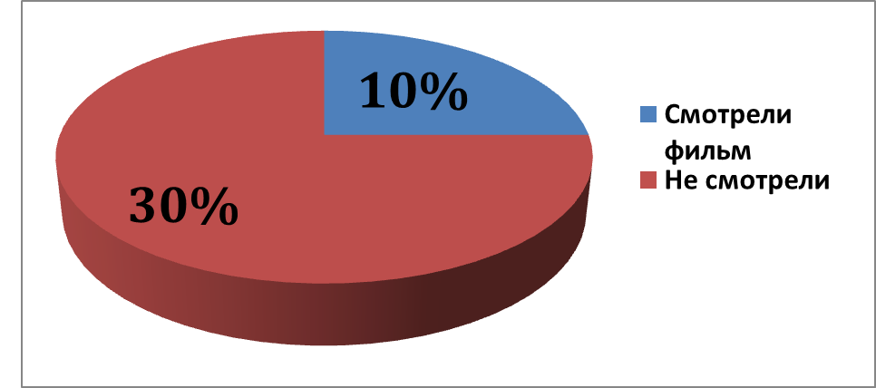
что определенное количество респондентов (30%) , к сожалению, не знакомы с этим фильмом.
Так же, как и с другим фильмом, - « Матерь человеческая», созданным по роману Виктора Закруткина, режиссером Леонидом Головня в 1975 году. Был проведен социологический опрос у учащихся 9-11 классов «Смотрели ли они фильм «Матерь человеческая или знакомы ли с романом В. Закруткина «Матерь человеческая»
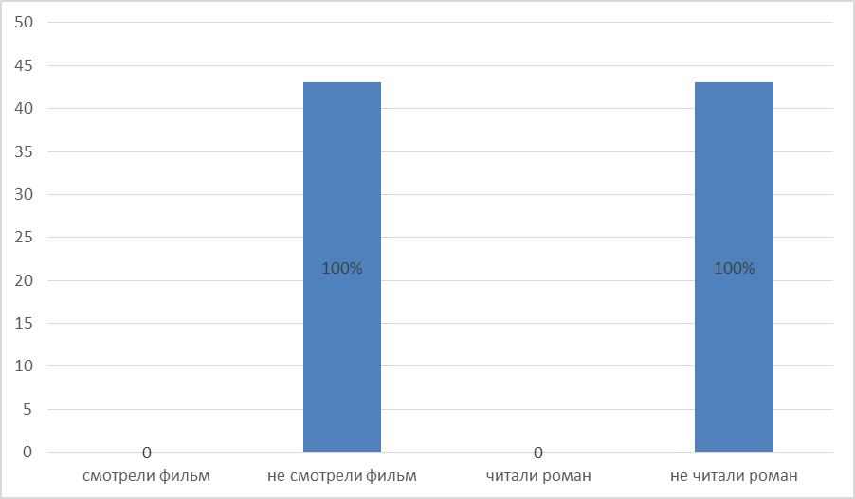
Социологический опрос показал, что никто из респондентов не знаком ни с фильмом «Матерь человеческая», ни с романом В. Закруткина.
Хотелось бы обратиться к критической статье Анастасии Тищенко о Виталии Закруткине и его романе «Матерь человеческая»
« В. Закруткин принадлежал к категории людей, которым посчастливилось вырасти в период, когда идейное стояло выше материального, а благо человечества — выше собственных интересов. Для В. Закруткина эти слова были не пустым звуком. В каждой строке его произведений — восхищение Человеком, сумевшим победить себя, свободным, честным, готовым на самопожертвование ради ближнего, готовым на руинах и пепле голыми руками творить новый мир. Именно Человека ставил Закруткин в центр нового, сотворенного им мира, простого, обычного человека с его слабостью и величием, Человека-разрушителя и творца. Ему довелось писать о великой революции, великой войне, перестройке сельского хозяйства.»
А также было любознательно изучить критику Юрия Бондарева:
«Книги Виталия Закруткина обладают притягательной силой потому, что они умно скроены и крепко сшиты, фраза, нагруженная смыслом, окрашенная разноцветно, порой звучит сдержанной тревогой, порой (вонзается болезненным острием в вашу душу, порой мягка, ласкова, как летняя вода, порой мелодична, пропитана лирическим чувством, и ее как бы можно проверить на слух.Поэтому у него нет спокойных, уравновешенных, безмятежных книг, осиянных благостью, умилением растроганного стороннего наблюдателя, они все, книги его, от «Плавучей станицы», «Кавказских записок» до эпического романа «Сотворение мира» и пронзительной повести «Матерь Человеческая», — все эти книги продуты сквозняками времени, прожжены солнцем, охолонуты снежными вьюгами революции, прострелены пулеметными очередями Великой Отечественной войны, овеяны и скорбью, и добротой, и человечностью.

Проанализировав эти фильмы, можно прийти к выводу, что они положительно воздействуют на духовность человека. Воспитывают в нём такие качества, как патриотизм, гордость за свой народ, за его умение оставаться гуманным при любых обстоятельствах, признательность за его Великий Подвиг, за его милосердие, за его страдания ради нас и нашего будущего. А результаты социологических опросов подтверждают, что именно этих качеств не хватает современной молодежи. Поэтому искусству необходимо вернуться к теме Великой Отечественной войны, тем более, что живых свидетелей этих событий остаётся всё меньше, и память о великом подвиге останется в искусстве.
Заключение
В заключении я хотела бы сказать, что в ходе исследования, социологических опросов, анкетирования и анализа фильмов и художественной литературы на тему Великой Отечественной войны, гипотеза была подтверждена. Если, действительно, оставить без внимания моральное воздействие художественной литературы и фильмов военной тематики на читателей и зрителей, то наши школьники станут воспринимать войну как развлечение.

